蕉内×优酷OTTUMax，裸眼3D高吸睛助力双11蓄水
广 告 主：蕉内
所属行业：服装饰品
执行时间：2022.10-11.07
参选类别：OTT营销类
营销背景
蕉内绒绒家居服新品上市，由王一博代言。而同周期王一博在优酷《这！就是街舞5》总决赛，代言人势能与流量将有大幅度提升，借势此机遇，同周期以OTT Umax产品全天霸屏优酷流量，裸眼3D吸睛效果拉满，充分运营粉丝人群。
营销目标
新品发布，大曝光做到足够市场声量与高画面效果展示，有效覆盖高线城市白领女性及粉丝。
策略与创意
高端服装品牌蕉内，主张通过体感科技，重新设计基本款。其在10月发布新款绒绒家居服，借势代言人王一博同周期《这！就是街舞5》总决赛超高流量，在蓄水期CPM与收割期CPD双周投放UMax，借助裸眼3D高吸睛效果，霸屏流量拉满粉丝期待，助力品牌新品发布。
随着当代观影模式转变，OTT市场份额逐年上涨，大屏营销时代已来。
优酷OTT以4300万日活冲击行业第一、创新灵活的产品形式，“户-人-场”的数据链接，一直以来在持续增长的OTT市场中不断创意赋能品牌营销。
蕉内新品×优酷UMax，裸眼3D广告形式，双十一蓄水及收割期双波投放，双素材裸眼3D高吸睛超治愈内容，助力品牌新品发布。同时借助umax人群高端的特性，CPD投放有效覆盖客户目标高端女性白领人群。
执行过程/媒体表现
Step1：新品发布首日，用户进入OTT系统首页，曝光UMax 广告
全屏破屏效果超吸睛，顶级裸眼3D技术超流畅，霸屏优酷OTT场域。
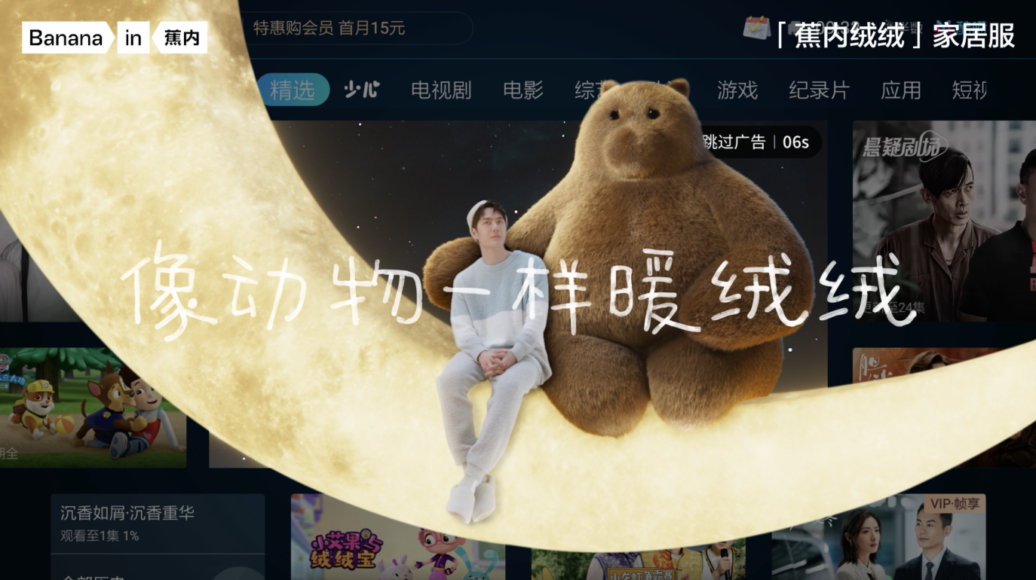
Step2:独家数据沉淀，实现“洞察-投放-评估”的全链路营销体系
品牌主会获得包含曝光、点击、加购、成交等数据，并用于二次运营投放，相当于进入了品牌的私域。
营销效果与市场反馈
1、 高效转化：
电商互动新客超95%，后链路消费转化ROI>10。
2、 掐尖曝光
CPD投放，覆盖女性超60%，18-34岁超60%，1-3线城市超60%，白领人群超50%。
视频
https://v.youku.com/v_show/id_XNTkzNjUwODc4MA==.html
https://v.youku.com/v_show/id_XNTkzNDc3NDYzNg==.html

